【思政领航】安全应急学院开展2022年暑假学生思想动态调研工作时间：2022-09-15
为深入了解我院学生暑期及开学初期的思想动态，全面分析学院学生的思想、学习和生活情况，倾听学生的心声，更有针对性地开展思想政治教育工作，为同学们成长成才创造更加优质的环境，新学期伊始,安全应急学院通过开展座谈会、深入课堂和宿舍、发放调研问卷等多种形式调查了学生思想动态。
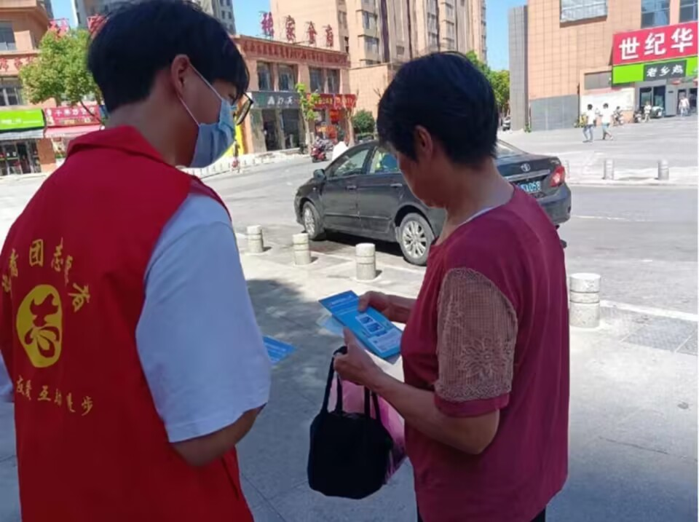
调查显示，在暑假期间，学生积极参与社会实践活动，全院大多数学生都参加了2022年暑期“三下乡”、“百岗行动”和“重走长征路，红色家乡行”等社会实践活动，对暑期社会实践的热情十分高涨。此外，学院还有许多同学以个人实践的形式参与了本年度暑期社会实践活动，充实了自己的假期生活，特别是在疫情形势严峻时，仍能发挥自己的主观能动性，有许多同学积极投身到疫情防控的志愿活动中去，为防疫抗疫工作做出了自己的贡献。大多同学表示，通过广泛的社会实践活动，他们更加清楚地认识了自我,提升了自身的综合素质和能力，增强了学习的动力，对自己的未来也有了更加清晰的认识。
在暑假期间同学们依然保持着学习和生活的积极性，了解国内外最新时事动态，认真完成实习实践，积极参加科研活动，认真规划自己的未来，并为之积极准备着。
调研结果整体分析，我院同学的思想动态从总体上来说是积极向上的，大部分同学的思想动态稳定，新学期的学习态度也十分端正，能够调整好状态迎接新学期的学习。近期，学院也会根据同学们反馈的意见建议，进一步完善工作，努力为同学们学习生活创造更加优质的环境。
通讯员：吴嘉鹏
图片：吴嘉鹏
审核：杜奥迪

